IDENTIFIKASI TUMBUHAN SEBAGAI PEMANFAATAN OBAT-OBATAN TRADISIONAL DI DESA INDARI KECAMATAN BACAN BARAT KABUPATEN HALMAHERA SELATAN

HASIL PENELITIAN

Diajukan Sebagai Salah Satu Syarat Untuk Meraih Gelar Sarjana

Oleh: JAETUN RASID
ΝΙΜ. 010251510348

PROGRAM STUDI KEHUTANAN
SEKOLAH TINGGI PERTANIAN LABUHA
HALMAHERA SELATAN
2016

KATA PENGANTAR
Assalamu'alaikum Warahma'tullahi Wabarakatuh
Alhamdulilaahirobbil'alamin segalah pujihanyalah allah SWT. Tuhan semesta alam. Salawat dan salam semoga senantiasa dicurahkan kepada jujungan kita nabi Muhamad SAW., karena atas karunia-nya penulis dapat menyelesaikan Hasill penilitian ini yang berjudul" Identifikasi Pemanfaatan Obat-obatan Tradisional di Desa Indari Kecamatan Bacan Barat Kabupaten Halmahera Selatan"
Penulis menyadari bahwa penyusunan Hasil ini masih banyak terdapat kekurangan baik dalam penyusunan maupun penulisannya. Untuk itu penulis mengharapkan kritik dan saran yang bersifat kontruktif dan membimbing guna penyempunaan Hasil ini. Penulis memohon maaf bila ada kesalahan dalam penulisan Hasil dan berharap semoga tulisan ini dapat bermanfaat bagi pembaca dan pihak yang memerlukan penyusunan hasil ini diajukan untuk melakukan penilitian, proposal ini persyaratan akademik untuk memperoleh gerlar sarjana (S1) pada jurusan kehutanan di Sekolah Tinggi Pertanian (STP) Labuha, penulis menyadari sepenuhnya bahwa Hasil dapat terselesai karena adanya bantuan dari berbagai pihak, oleh karena itu dengan kerendahan hati penulis mengucapkan terimah kasihyang sebesar-besarnya kepada:
- Bapak Husni Salim, S.Ag.M.Pd. Selaku Ketua Sekolah Tinggi Pertanian (STP) Labuha
- Bapak Muhammad Nur, S.Hut.
- M.Si Sebagai dosen pembimbing 1.
- Bapak Saiful Riyadi, S, Hut Selaku pembimbing II
- Bapak Salam, S.Hut.M.Si. Selaku Ketua Program Studi Kehutanan dan seluruh staf Dosen jurusan Kehutanan STP Labuha
- Seluruh teman-teman Angkatan 2011, yang seperjuangan telah banyak memberikan motifasi dan relah meluangkan waktu untuk membantu penulis selama penyusunan Hasil.
Labuha 12 Desember 2016

Penulis Jaetun Rasid

HALAMAN PENGESAHAN
IDENTIFIKASI PEMANFAATAN TANAMAN OBAT-OBATAN TRADISIONAL OLEH MASYARAKAT DESA INDARI KECAMATAN BACAN BARAT KABUPATEN HALMAHERA SELATAN
OLEH
JAITUN RASID
NIM: 010251510348

Telah di pertahankan di depan penguji pada tanggal
Dan di nyatakan telah memenuhi syarat
Menyetujui:
Komisi Pembimbing
Ketua  Muhamad NurS.Hut, M.Si  NIDN: 9912001087 | Anggota  Saiful Riyadi, S.Hut  NIDN: 1205056803
Komisi Penguji
Dosen Penguji I  Salam, S.Hut, M.si  NIDN. 9912002605 | Dosen Penguji II  Rusli Buamona, S.Hut. M.si  NIDN: 1209057901
Mengetahui
Ketua Sekolah Tinggi Pertanian Labuha

Husni Salim, S.Ag. M.Pd
NIDN :9912002605

Tanggal Pengesahan:

DAFTAR ISI
HALAMAN DEPAN i
KATA PENGANTAR ii
HALAMAN PENGESAHAN iv
DAFTAR ISI v
DAFTAR TABEL vii
BAB I PENDAHULUAN 1
1.1. Latar Belakang 1
1.2. Rumusan Masalah 2
1.3. Tujuan Penilitian 2
1.4. Manfaat Penilitian 3
BAB II TINJAUAN PUSTAKA 4
2.1. Pengobatan Tradisional 4
2.1.1 Kelebihan Obat Herbal dalam Penyembuhan Penyakit 6
2.2. Jenis-jenis Tanaman Obat Tradisional 6
2.2.1 Tanaman Mengandung Banyak Khasiat 6
2.2.2 Sekilas Morfologi Tumbuhan Obat-obat Tradisional 7
2.2.3 Khasiat dan Cara Pemakaiannya 8
BAB III METODE PENELITIAN 11
3.1. Waktu dan Tempat 11
3.2. Alat dan Bahan 11
3.3. Teknik Pengambilan Data 11
3.4. Analisis Data 12
3.4.1. Tanaman Obat-obatan 12
3.4.2. Analisis penyebaran tanaman obat-obatan dan analisis berdasarkan posisi koordinat dan dipetakan 13
BAB IV GAMBARAN UMUM LOKASI 14
4.1. Letak Geografis dan Kondisi Umum 14
4.2. Sumber Daya Manusia 14
4.3. Sarana dan Prasarana sosial ekonomi 15
4.4. Sumber Mata Pencaharian 16
BAB V HASIL DAN PEMBAHASAN 18
5.1 Hasil Penelitian 18
5.1.1 Identifikasi Jenis Tumbuhan Obat Tradisional 18
5.1.2. Pemanfaatan Tanaman Obat Tradisional 20
5.2. Pembahasan 38
5.2.1. Identifikasi Jenis Tumbuhan Yang Dimanfaatkan Sebagai Obat 38
5.2.2. Bagian-bagian Yang Dimanfaatkan Sebagai Obat Tradisional 39
5.2.3. Lokasi Penyebaran Tempat Tumbuh Tanaman Obat 40
BAB VI KESIMPULAN DAN SARAN 41
6.1. Kesimpulan 41
6.2. Saran 41
DAFTAR PUSTAKA 42

DAFTAR TABEL
Tabel 4. 1 Data pendidikan Desa Indari 14
Tabel 4. 2 fasilitas pendidikan Desa Indari tahun 2012 15
Tabel 4. 3 Data Mata Pencaharian Desa Indari 16
Tabel 5. 1 Jenis Tumbuhan Yang Dijadikan Sebagai Tanaman Obat-obatan Tradisional 18

BAB I
PENDAHULUAN

Latar Belakang
Obat tradisional bahan atau ramuan bahan berupa tumbuhan, bahan hewan, bahan mineral dan kesediaan genetic atau campuran dari bahan-bahan tersebut, yang secara tradisional telah digunakan untuk pengobatan berdasarkan pengamatan pengalaman (puskesmas RI No. 007 tahun 2012 tentang registrasi obat tradisional). Obat tradisional ini terbuat dari campuran berbagai bahan tumbuhan, yang dapat dibentuk sediaan yang berfariasi, dapat berupa serbuk, tablet, kapsul, sediaan cairan, pil dan lain-lain yang diajukan untuk pengobatan (Dedjit Bhowmik, 2009)
Pengguna oabat tradisional ini terus berkembang dan digunakan secara meluas seluruh dunia selama beberapa tahun terakhir ini. Berdasarkan perkiraan WHO, 65-80% populasi dunia yang menggunakan obat tradisional sebagai pelindung utama bagi kesehatan (Shen-Kuan Yee 2003), penggunaan obat tradisional ini meningkat, karena harga dari obat tradisional yang lebih murah, serta efek samping yang lebih rendah dibandingkan obat sintetik (Shen-Kuan Yee 2003),
Sejak lama manusia menggunaka n tumbuhan sebagai obat untuk mengurangi rasa sakit, menyembuhkan dan mencegah mencegah penyakit tertentu. Selain itu juga berkhasiat untuk menjaga kondisi badan agar tetap sehat. Dari catatan sejarah diketahui bahwa terapi menggunakan tumbuhan yang dikenal masyarakat sejak sebelum masehi. Hingga saat ini dikenal dengan sebutan obat tradisional, pada umumnya obat tradisional dilakukan melalui pengalaman. Penilitian ini akan dilakukan pada tumbuhan-tumbuhan yang bermanfaat sebagai obat tradisional yang sering digunakan oleh masyarakat luas.
Pengguna obat tradisional di Propinsi Maluku Utara sangatlah meningkat masih menggunakan obat herbal karena obat ini bisa membantu masyrakat yang kurang mampu untuk membeli obat modern. Menurut Penilitian Salasa Di Kabupaten Halmahera Selatan Kecamatan Bacan Selatan Desa Kubung menyatakan bahwa sebagian besar masyarakat Kubung masih menggunakan obat-obatan tradisional karena mampuh menyembuhkan berbagai penyakit. Maka dari itu di Kecamatan Bacan Barat Desa Indari. Harus diadakan penilitian sebab lokasi desa tersebut sangat jauh. Pemanfatan obat-obatan tradisional berguna bagi masyarakat kecil yang tidak mampu membeli obat modern.

1.2. Rumusan Masalah
Sesuai dengan latar belakang diatas, dapat dirumuskan sebagai berikut:
- Apa saja Jenis tumbuhan dan bagian-bagian mana yang biasa digunakan sebagai obat tradisional?
- Bagaimana kegunaan dari tanaman tradisional dan cara yang sering dikomsumsi sebagai obat tradisional?
- Dimana penyebaran tanaman obat-obatan tradisional?

1.3. Tujuan Penilitian
Tujuan dari penilitian ini adalah sebagai berikut:
- Untuk mengetahui jenis-jenis tumbuhan apa saja dan bagian-bagian mana yang bisa digunakan sebagai obat tradisional
- Untuk mengetahui kegunaan dari tanaman dan cara-cara yang sering dikomsumsi sebagai obat tradisional
- untuk mengetahui penyebaran tanaman obat-obatan tradisional

1.4. Manfaat Penilitian
Dari hasil penilitian diharapkan agar bermanfaat bagi penelitia secara pribadi dan juga pemerintah secara umum dan dapat digunakan untuk memberikan informasi bahwa sesungguhnya bayak sekali tanaman yang bisa dijadikan sebagai obat yang dapat menyembuhkan penyakit

BAB II
TINJAUAN PUSTAKA

2.1. Pengobatan Tradisional
Pengobatan secara tradisional merupakan tertua yang tercatat dalam sejarah yaitu pada Bangsa Yunani kuno juga banyak menyimpan catatan mengenai pengunaan tanaman obat yaitu Hyppocrates (Tahun 466 SM) membuat himpunan keterangan terenci mengenai ribuan tanaman obat dalam De Materia Medica. orang-orang yunani kuno (Tahun 2500 SM) yang ditulis Papyrus Ehers menyebutkan sejumlah besar resep penggunaan produk tanaman untuk pengobatan sebagai penyakit, gejala-gejala penyakit dan diagnosanya. (Hyppocrates Tahun 466 SM dalam Papyrus Ehers Tahun 2500 SM)
Berhasil guna dan berdayaguna terus dilakukan pembinaan dan bimbingan serta dimanfaatkan untuk pelayanan kesehatan masyarakat. UU Kesehatan No. 23 tahun 1992 pasal 47 menyatakan pengobatan tradisional yang mencakup cara, obat dan pengobatan atau perawatan cara lainnya dapat dipertanggung jawabkan maknanya. sumber pengobatan didunia mencakup tiga sektor yaitu:
- pengobatan rumah tangga
- pengobatan sendiri
- obat tradisional atau cara tradisional
Pengobatan medis yang dilakukan oleh perawat, dokter, puskesmas atau rumah sakit serta pengobatan tardisional. Dalam pemilihan sumber pengobatan disusunlah suatu kriteria tentang sumber pengobatan tersebut. kriteria yang digunakan untuk memilih sumber pengobatan adalah pengetahuan tentang sakit dan pengobatannya, keyakinan terhadap obat/pengobatan, keparahan sakit dan keterjangkauan biaya dan jarak. Dari empat kreteria tersebut, keparahan sakit menduduki tempat yang dominan. sebagaimana diketahui bahwa pola penyakit infeksi yang terjadi sekitar tahun 1970 kebawah penyakit-penyakit metabolik degenerasi sesudah tahun 1970 hingga sekarang (Young. 1980)
Hal ini seiring dengan laju perkembangan tingkat ekonomi dan perdaban manusia yang ditandai dengan pesatnya perkembangan ilmu dan teknologi dengan berbagai penemuan baru yang bermanfaat dalam pengobatan dan peningkatan kesejatraan umat manusia.Dalam data statistik tentang kematian akibat efek samping obat-obatan yang diperoleh untuk mengatasi penyakit mereka mengutamakan dapat sembuh walaupun Cuma sesaat. Pola hidup ini harus dibayar mahal. Di Amerika saja efek samping obat-obatan bertanggung jawab atas kematian 100.000 pasien setiap hari (Isa 2008)
WHO merekomendasi penggunaan obat tradisional termasuk herbal dalam pemeliharaan kesehatan mayrakat, pencegahan dan pengobatan penyakit terutama untuk penyakit kronis, pentyakit degeratif dan kanker. WHO juga mendukung upaya-upaya dalam peningkatan keamanan dan khasiat dari obat tradisional, penggunaan obat tradisional secara umum dinilai lebih aman dari pada penggunaan obat modern. Hal ini disebabkan karena obat tradisional memilki efek samping yang relatif lebih sedikit dari pada obat modern Faktor pendorong terjadinya peningkatan penggunaan obat herbal di negara maju adalah usia harapan hidup yang lebih panjang pada saat prevalensi penyakit kronik meningkat, adanya kegagalan penggunaan obat modern untuk penyakit tertentu di antaranya kanker serta semakin luas akses informasi mengenai obat herbal di seluruh dunia (Sukandar EY, 2006 dalam WHO).

2.1.1 Kelebihan Obat Herbal dalam Penyembuhan Penyakit
a. Tidak Menimbulkan Efek Samping
Obat herbal memang benar-benar merupakan produk alami yang telah tersedia didalam. Pengolahan obat inipun dilakukan secara alami bahkan tradisional tanpa campuran bahan kimia atau sintesis. Oleh karena itulah, dapat dipastikan bahwa obat-obatan herbal sama sekali tidak memiliki efek samping sehingga sangat aman digunakan.
b. Bebas Racun
Obat-obatan kimia atau obat farmasi merupakan racun sehingga tidak bole dikomsumsi secara sembarang. Namun, ada yang berbeda dari obat herbal yaitu bebas racun. Dengan demikian, oabat herbal sangat aman dikomsumsi oleh siapun bahkan obat herbal dapat dijadikan sebagai peluruh racun didalam tubuh atau dedoktifikasi.
c. Menghilangkan Akar Penyakit
Umumnya obat-obatan kimia hanya bekerja untuk menyembuhkan segala penyakit. Namun, tidak demikian dengan obat-obatan herbal. Selain menyembuhkan gejala penyakitnya, obat-obatan herbal bekerja hingga menghilangkan akar penyakitnya

2.2. Jenis-jenis Tanaman Obat Tradisional

2.2.1 Tanaman Mengandung Banyak Khasiat
Mengndung manfaat sebagai obat-obatan tradisional misalnya sebagai berikut:
- Asam Jawa (Tamarindus indica L) dapat menghilangkan bau badan, sakit perut, luka borok dan bisul.
- Belimbing (Avarhuo carambola) dapat mengobati penyakit dar tinggi, dan kadar kolesterol tinggi.
- Cengkeh (Syzygium aromaticum) dapat menstabilkan darah khususnya bagi wanita yang baru selesai melahirkan.
- Kelapa (Cocos nucifera linn) tumbuhan ini dapat mengobati keracunan, panas dalam dan kencing batu.
- Jeruk nipis (Citrus aurantifolia swingle) dapat menyembuhkan penyakit sakit panas dan mengurangi batuk. Menyembuhkan penyakit magh, sakit pada mata dan lever.
- Kunyit (Curcuma longa linn) dapat menyembuhkan penyakit magh, sakit pada mata dan lever.
- Turi (Sesbania grandiflora) dapat mengobati sariawan, disentri, murus darah dan menceret

2.2.2 Sekilas Morfologi Tumbuhan Obat-obat Tradisional
- Asam Jawa (Tamarindus Indica)
- Deskripsi
Asam Jawa (Tamarindus Indica) adalah sejenis buah yang masam rasanya, biasa digunakan sebagai bumbu dalam setiap masakan Indonesia sebagai penambah rasa asam dalam makanan.
- Manfaat untuk kesehatan
- Dapat digunakan untuk menghilangkan sariawan
- Dapat menghilangkan bisul
- Turi (Sesbania grandiflora)
- Deskripsi
Pohon turi adalah salah satu tumbuhan atau tanaman yang biasa memanfaatkan sebagai obat-obatan tradisionalmd an merupakan pohon kecil anggota suku fabaceno. Tumbuhan dengan banyak kegunaan ini barasal dari afrika selatan, tingginya blas mencapai 5-12 meter akamyabesar dan keluar dari ketiak daun
b. Manfaat bagi kesehatan
- batang dapat digunakan sebagai obat
- kulit kayu diremas dalam air atau direbus, dan aimya diminum untuk mengobati sariawan, disentri, murus darah atau menceret pada umumnya

- Bunga Matahari (Helianthus annuus L)
Ciri-ciri bunga matahari diantaranya yaitu adanya daun yang lebar dan tumbuh mengembang berwarna hijau tua, dengan batang kehijauan dan tidak terlalu keras. Tangkai bunga berbentuk bulat atau oval dengan daun-daun kecil ditepinya
Setiap berbunga selalu mengikuti arah cahaya matahari. Bunga matahari ini berbatang kecil dan umumya tidak dapat bertahun-tahun, biasanya hanya berumur 6-8 bulan saja, setelah bunga dan biji tua bunga matahari sudah tidak menghasilkan bunga lagi.

2.2.3 Khasiat dan Cara Pemakaiannya
- Khasiat
- Bunga
Antipiretik, hipotensif, menurunkan tekanan darah, mengurangi rasa nyeri (analgetik), nyeri haid (dysmenorrhoe), nyeri lambung (gastric pain), sakit kepala, sakit gigi, sakit perut, tekanan darah tinggi, radang payudara (obat luar), radang persendian (obat luar), kosmetik (mencegah penuaan dini), dan sulit melahirkan
- Akar
Anti inflamasi, analgesik, antitusif, diuretic, batuk, batu ginjal, bronkhitis, keputihan (leucorrhoe), anti radang, peluruh air seni, pereda batuk, dan menghilangkan nyeri.
- Daun:
Anti inflamasi, analgesik, antipiretik, anti radang, mengurangi rasa nyeri, dan anti malaria
- Biji
Anti dysentery, membangkitkan nafsu makan, lesu, sakit kepala,, disenteri berdarah, merangsang pengeluaran cairan tubuh (hormon, enzym, dll.), merangsang pengeluaran campak (measles).
b. Cara Pemakaian
- Sakit kepala: 25-30 gr bunga + 1 butir telur ayam (Tidak dipecahkan) + 3 gelas air, direbus menjadi 1/2 gelas. Diminum sesudah makan, 2 x sehari.
- Radang payudara (Mastitis): Kepala bunga (tanpa biji), dipotong halus-halus,
- kemudian dijemur. Setelah kering digongseng/sangrai sampai hangus, kemudian digiling menjadi serbuk/tepung. Setiap kali minum 10-15 gr, dicampur arak putih + gula + air hangat.3 kali sehari, minum pertama kali harus keluar keringat. (Tidur pakai selimut).
- Rheumatik Kepala bunga digodok sampai menjadi kanji, ditempelkan ke tempat yang sakit

BAB III METODE PENELITIAN

3.1. Waktu dan Tempat
Waktu pelaksanaan penilitian ini pada tanggal 30 Oktober 2015 bertempat di Desa Indari Kecamatan Bacan Barat Kabupaten Halmahera Selatan.

3.2. Alat dan Bahan
- Alat yang digunakan dalam penilitian ini meliputi:
- Pisau  - Kantung Plastik  - Gunting  - Pensil  - Buku tulis  - Kertas Koran | - Kertas Manila  - Tali Rafia  - Bila Bulu  - Benang  - Kamera  - GPS
- Bahan yang digunakan dalam penilitian ini adalah tumbuhan-tumbuhan yang ada di Desa Indari yang bermanfaat sebagai obat tradisional.
- Rencangan penilitian ini menggunakan survey yang dirancang untuk memperoleh gambaran tentang sebagai jenis obat-obatan tradisional.

3.3. Teknik Pengambilan Data
Teknik pengambilan data pada penilitian ini adalah
- Pengambilan Sampel
Teknik pengambilan sampel yang digunakan dalam penilitian ini adalah Profesional sampling. Dimana jumlah responden yang telah ditentukan oleh peneliti, berdasarkan lapangan, jumlah responden dalam penilitian ini sebanyak 8 orang diantaranya masyarakat yang sering memamnfaatkan tumbuhan yang ada disekitar hutan sebagai obat tradisional.
- Observasi Lapangan
- tahapan-tahapanya
- Menentukan ukuranya
- Menghitung data tanaman yang diambil
- Mengambil sampel dilapangan
- Memasang titik koordinat
- Pengumpulan Sampel Tanaman Obat-obatan
- Batang, kupas dengan ukuran 5x10 cm. Wama dan tekstur kulit batang pada batang tua dan mudah
- Catat karakteristik lain, ada tidak getahnya, warna getah, tekstur gatah, baud an rasa
- Tahap identifikasi dilakukan dengan melihat cirri morfologi tumbuhan obat dengan pedoman pda buku untuk mengetahui nama spesiesnya
- Berikut tahap-tahap pengambilan sampel
- Mengambil dokumentasi
- Mengambil bagian-bagian tanaman obat-obatan tradisional ini, contohnya bagian batang, daun, danakar
- Proses pembuatan dan cara menggunakan obat dengan baik, contohnya proses perebusan, di tumbuh dan lain sebagainya

3.4. Analisis Data

3.4.1. Tanaman Obat-obatan
Data yang dikumpulkan kemudian dianalisis secara deskritif kualitatif. Mendeskripsikan ciri dari spesies tumbuhan obat yang ditemukan.Aanalisis data bagi menjadi dua yaitu:
- Analisis data deskriptif merupakan cara mendeskripsikan atau menggambarkan data yang telah terkumpul.
a. Batang
b. Akar
c. Daun
d. Buah
e. Bunga
- Analisis data inferensial adalah untuk menggeneralisasikan hasil penilitian sampel bagi populasi.

3.4.2. Analisis penyebaran tanaman obat-obatan dan analisis berdasarkan posisi koordinat dan dipetakan

BAB IV GAMBARAN UMUM LOKASI

4.1. Letak Geografis dan Kondisi Umum
Desa Indari terletak di wilayah Kecamatan Bacan Barat, Kabupaten Halmahera Selatan dengan luas wilayah 14,5 kilometer. Salah satu yang menunjang perubahan dan kesejahteraan masyarakat adalah tersedianya potensi sumber daya alam desa Indari Kecamatan Bacan Barat yang berbatasan dengan :
Sebelah Utara : Desa Kusubibi
Sebelah Timur : Hutan Alam
Sebelah Selatan : Desa Nondang
Sebelah Barat : Selat Kasiruta
Desa Indari merupakala Ibu Kota Kecamatan Bacan Barat, Desa Indari merupakan daerah yang masih alami dan banyak menyimpan kekayaan alam seperti sektor pertanian, kehutanan dan perikanan.

4.2. Sumber Daya Manusia
Jumlah penduduk desa Indari Kecamatan Bacan Barat Kabupaten Halmahera Selatan berjumlah 788 jiwa dengan rincian laki-laki 406 jiwa dan perempuan 382 jiwa dengan jumlah kepala keluarga 107 kk sedangkan jumlah penduduk berdasarkan tingkat pendidikan seperti terlihat pada tabel 4.1 berikut ini.
Tabel 4. 1 Data pendidikan Desa Indari
No | Tingkat Pendidikan | Jumlah (Jiwa)
1 | Tidak pernah sekolah | 73
2 | SD | 293
3 | SMP | 115
4 | SMA | 76
5 | Perguruan Tinggi (Mahasiswa) | 33
6 | Diploma 2 (D2) | 6
7 | Diploma 3 (D3) | 4
8 | Sarjana (S1) | 23
9 | Putus Sekolah | 101
10 | Belum Sekolah | 64
Jumlah |  | 788
Sumber: Monografi Desa Indari 2012
Desa Indari merupakan desa dengan jumlah penduduk usia taman kanak-kanak dan sekolah dasar tergolong banyak yaitu 212 jiwa, sedangkan dilihat dari fasilitas sekolah sudah cukup memadai mulai dari TK, SD, SLTP, sampai dengan SMA, hanya saja tenaga pengajar di desa Indari kurang memenuhi standar terutama pada Sekolah Lanjutan Tingkat Pertama (SLTP) dan Sekolah Menengah Atas. Gambaran umum menurut fasilitas pendidikan di desa Indari dapat dilihat pada tabel 2 dibawah ini.
Tabel 4. 2 fasilitas pendidikan Desa Indari tahun 2012
No | Fasilitas | Sekolah/Madrasah
No | Fasilitas | TK | SD | SLTP | SMA
1 | Jumlah guru | 4 | 9 | 8 | 4
2 | Jumlah siswa | 37 | 166 | 64 | 57
3 | Rombongan Belajar | 2 | 6 | 5 | 3
4 | Ruang kantor |  | 1 | 1
5 | Perpustakaan |  | 1 | 1
-Sumber: Monografi Desa Indari 2012

4.3. Sarana dan Prasarana sosial ekonomi
Sarana dan prasarana yang ada di desa Indari Kecamatan Bacan Barat Kabupaten Halmahera Selatan dalam menunjang pembangunan desa antara lain adalah sebagai berikut:
- Mata air 1 unit
- Sumur gali 4 unit
- Jalan desa hanya sebagian yang sudah diaspal 3,5 km dengan setapak 1,5 km
- Jembatan desa. Jembatan beton 1 buah, jembatan kayu 1 buah
- Pelabuhan laut 1 unit
- Pasar 1 unit
- PLD
- Sekolah (TK, SD, SLTP, dan SMA)
- Kantor POLSEK dan
- Lembaga/Instansi lainnya

4.4. Sumber Mata Pencaharian
Tabel 4. 3 Data Mata Pencaharian Desa Indari
No | Mata pencaharian | Jumlah jiwa | Peresentas (%)
1 | Petani | 255 | 63,9
2 | Pegawai Negri Sipil (PNS) | 34 | 8,5
3 | Pegawai Tidak Tetap | 16 | 4,0
4 | Pengrajin | 12 | 4,0
5 | Pedagang | 4 | 1,0
6 | Wirasuasta | 23 | 5,8
7 | Nelayan | 55 | 13,8
Jumlah |  | 399 | 100
Sumber: Monografi Desa Indari 2012
Jumlah sumber mata pencaharian yang ada di desa Indari Kecamatan Bacan Barat Kabupaten Halmahera Selatan terdapat beberapa mata pencaharian tetapi lebih dominan adalah petani.

BAB V HASIL DAN PEMBAHASAN

5.1 Hasil Penelitian

5.1.1 Identifikasi Jenis Tumbuhan Obat Tradisional
Dari hasil penelitian saya terdapat 18 jenis tumbuhan yang digunakan sebagai obat tradisional. Organ tumbuh-tumbuhan yang dimanfaatkan sebagai obat-obatan tradisional dapat berupa daun, buah, kulit batang dan akar tumbuhan, jenis tumbuhan yang ada di Desa Indari yang dimanfaatkan sebagai obat-obatan tradisional disajikan pada tabel berikut:
Tabel 5. 1 Jenis Tumbuhan Yang Dijadikan Sebagai Tanaman Obat-obatan Tradisional
No | Nama Tumbuhan | Bagian yang digunakan | Penggunaan dalam pengobatan | Ket
1. | Mengkudu (Morinda citrifolia) | Buah dan daun | Untuk mengobati maag dan penyakit dalam | pohon herbal
2 | Jarak merah (jatropha gosipifolia) | Daun | Mampuh menurunkan panas tinggi | pohon herbal
3 | Kapas (gossiypium hirsitum) | Daun | Mengobati turun panas | pohon
4 | Gandarusa (justicia gendarussa) | Daun | Megobati sakit pinggang | herba
5 | Awar-awar (ficus septic) | Daun | Mengobati penyakit batuk | Herba
6 | Tapak kuda (ipomoea pes caprea) | Akar | Untuk mengobati lumpuh | herbal
7 | Kedondong (spondias poinata) | Kulit batang | Untuk penyakit maag dan darah tinggi | Pohon
8 | Ketapang (terminalia catappa) | Daun | Untuk mengobati bengkak | Pohon
9 | Mahkota dewa (phaleria macrocarpa) | Buah | Untuk mengobati kangker | Pohon herbol
10 | Kelapa (cocos nucifera) | Buah | Mengobati keracunan | Pohon
11 | Langsat (lansium domescitum) | Kulit batang | Mengobati kulit hitam | Pohon
12 | Waru (hibiscus tiliaceus) | Daun | Mengobati penyakit stef | Pohon
13 | Mayana (Coleus artopurpureus) | Getah | Mengobati penyakit dalam | Pohon herbal
14 | Sirsak (annona muricata) | Daun | Mengobati penyakit TBC | Pohon
15 | Mangga (mangifera indica) | Kulit batang | Mengobati sariawan | Pohon
16 | Pukul empat (mirabilis jelapal) L) | Daun | Untuk mengobati bisul | Herbal
17 | Kumis kucing (orthosiphon aristatus) | Daun | Mengobati penyakit dalam | Herbal
18 | Turi (sesbania grandiflora) | Kulit batang | Untuk mencegah darah darah putih | Pohon

5.1.2. Pemanfaatan Tanaman Obat Tradisional
- Mengkudu (Morinda citrifilia)

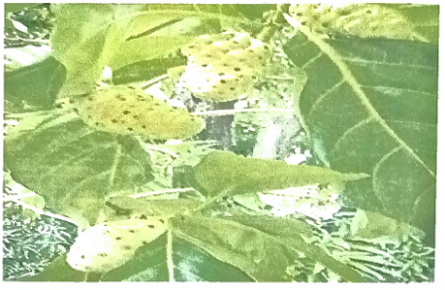
Nama Indonesia: : Mengkudu
Nama Lokal : Kome
Nama Latin : (Morinda citrifolia)
Famili : Rubiaceae
Bagian Yang dimanfaatkan : buah dan daun
Khasiat : Bisa mengobati penyakit Maag dan penyakit dalam
Ciri morfologi
Ciri-ciri mengkudu (Morinda citrifolia) merupakan tanaman tahunan (perenial) yang berbentuk perdu, dengan ketinggian 3-8 meter, tnaman keras dan berkayu serta banyak mempunyai percabangan, daun termasuk daun tunggal, terdiri atas satu helai daun setiap satu tangkai, daun tebal menkilap dengan warna hijau
Cara
Cara mengkomsumsi mengkudu cukup mengambil daunnya lalu di rebus selama beberapa menit kemudian di angkat dan diminum dan daunnya yang sudah direbus kemudian ditempelkan kebagian yang sakit.
- Jarak Merah (Jatropha gossipifolia)
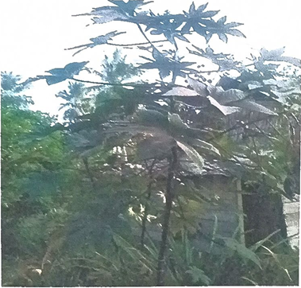
Nama Indonesia : Jarak merah
Nama Lokal : Balacai Merah
Nama Latin : (Jatropha gossipifolia)
Family : Poaceae
Bagian Yang dimanfaatkan : Daun
Khasiat : Mampuh menurunkan panas tinggi
Ciri morfologi
Ciri-ciri Jarak merah (Jatropha gossipifolia) adalah daunya yang lebar daun yang merah, jarak memiliki batang berbentuk bulat berbuku-buku jelas tanda bekas tangkai daun yang jatuh, tinggi pohon berkisar 4-5 meter saja. tumbuhan ini biasa tumbu dihutan
Cara
Pembuatannya sederhana cukup mengambil daun mudah Balacai Merah campur dengan air diremas sampai mengental sedikit ditapis dengan tapis kelapa lalu air dari balacai Merah diminum. Manfaat Balacai Merah untuk mengobati panas tinggi

- Kapas (Gossypium hirsitum)
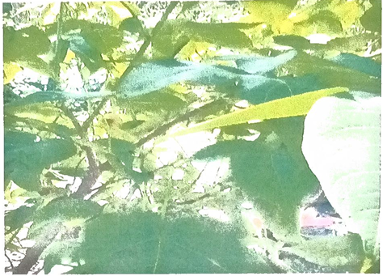
Nama Indonesia : kapas
Nama Lokal : kapas
Nama Latin : (Gossypium hirsutum)
Family : Malvaceae
Bagian Yang dimanfaatka : daun
Khasiat : mengobati turun panas
Ciri Morfologi
ciri-ciri kapas(Gossypium hirsutum) adalah tanaman berasal dari biji bila keadaan memungkinkan dalam tempo 2-3 biji tumbuh kapas mempunyai akar tunggal yang dalam pandang akar dapat mencapai 15 CM atau lebih.kapastumbuh tegak luruspada waktu tanaman mencapai tinggi 20-25 CM.
cara ambil tujuh daun kapas mudah dan di belah tujuh terus di campur dengan air dan di minum.

- Gandarusa (Justicia gendarussa)
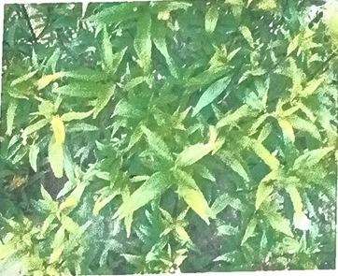
Nama Indonesia : Gandarusa
Nama Lokal : Puli
Nama Latin : (Justicia gendarussa)
Famili : Acanthaceae
Bagian Yang dimanfaatkan : Daun
Khasiat : bisa mengobati bisul
Ciri morfologi
Ciri-ciri tumbuhan Gandarusa (Justicia gendarussa) adalah yang tumbuh tegak tinggi tanaman ini mencapai 2 meter, percabangan banyak, cabang yang masih mudah berwarna unggu gelap bila sudah tua warnanya menjadi coklat mengkilat, daun gandarusa letak berhadapan berupa daun tunggal warna daun hijau gelap.
Cara
Ambil daun muda secukupnya ditumbuk sampai halus kemudian ditempelkan di bagian yang berbisul

- Awar-awar (Ficus septica)
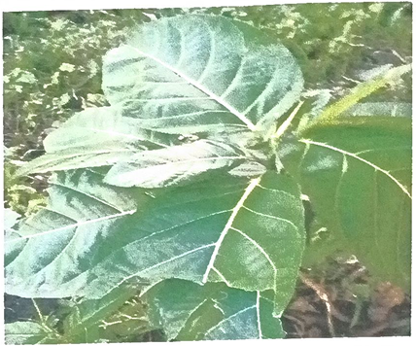
Nama Indonesia : awar-awar
Nama Lokal : Tagalolo
Nama Latin : (ficus septica)
Famili : Moraceae
Bagian Yang dimanfaatkan : daun
Khasiat : Untuk penyakit batuk
Ciri morfologi
Ciri-ciri tumbuhan Awar-awar (fikus septica) pohon semaktinggi, tegak 1-5 meter, batang pokok bengkok,lunak, ranting bulat silindris, bergetah bening, daun menumpuk tunggal, warna daun hijau tua.
Cara
Ambil 7 helai daun muda kemudian remas lalu dicampurkan dengan air kemudian disaring dan diminum airnya.

- Tapak kuda (ipomoea pes caprae)
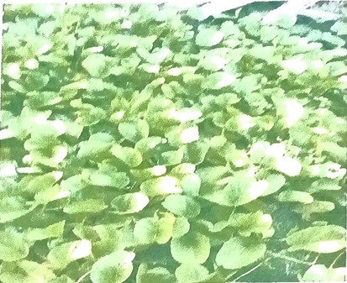
Nama Indonesia : Tapak kuda
Nama Lokal : Loloro
Nama Latin : (ipomoea pes caprae)
Famili : Convolvulaceae
Bagian Yang dimanfaatkan : Akar
Khasiat : Untuk mengobati Lumpuh
Ciri morfologi
Ciri-ciri tumbuhan Tapak kuda (ipomoea pes caprae) tumbuh liar didaerah pantai atau ditempat-tempat yang tanahnya berbatu-batu, tumbuhan ini merayap ditanah, daun tunggal bulat warnanya hijau, bunga dari tapak kuda berwarna ungu
Cara menkomsumsinya cukup mengambil akar Tapak kuda (ipomoea pes caprae) cuci sampai bersih kemudian direbus dengan air selama 15 menit diamkan sampai dingin langsung diminum.Manfaat Tapak kuda bisa mengobati orang lumpuh

- Kedondong (Spondias poinata)
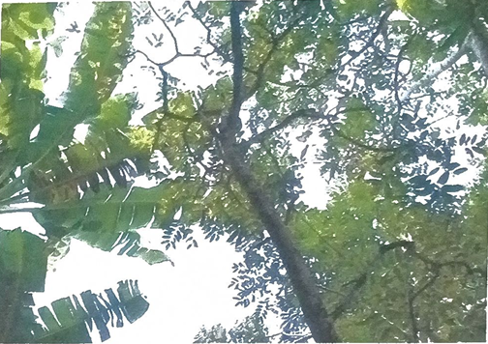
Nama Indonesia : Kedondong
Nama Lokal : kadongdong
Nama Latin : (Spodias poinata)
Bagian Yang dimanfaatkan : kulit batang
Khasiat : Untuk penyakit Maag dan darah tinggi
Ciri morfologi
Pohon kedondong bias mencapai 10-15 m, batang berkayu bulat bercabang besar daun nampak jelas masih muda hijau setelah tua putih kehijauan dan kulit batang berwarna putih.
Cara
Cukur kulit batang kedondong dan disiram dengan air panas dan disaring kemudian diminum.

- Ketapang (Terminalia catappa)
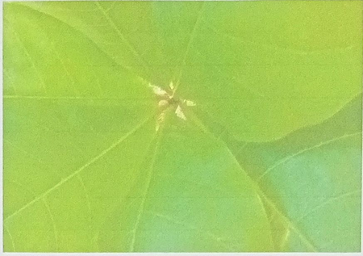
Nama Indonesia : katapang
Nama lokal : ngusu
Nama Latin : (terminalia catappa)
Bagian yang digunakan : Daun
Khasiat : untuk mengobati bengkak dalam perut
cirri morfologi
ciri-ciri katapang (terminalia catappa) adalah bertajuk rindang dengan cabang-cabang yang tumbuh mendatar dan bertingkat-tingkat pohon yang muda sering menangkap seperti pagoda yang tingginya dapat mencapai 35 meter.
cara: untuk membuat obat dari katapang cukup ambil daun mudah sekitar 5 lembar dicampur dengan air setelah itu di rebus dan diminum

- Mahkota Dewa (Phaleria macrocarpa)
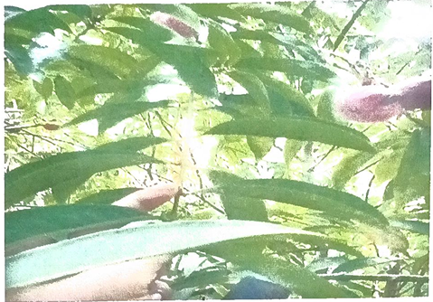
Nama indonesia : mahkota dewa
Nama Lokal : mahkota dewa
nama latin : (Phaleria macrocarpa)
bagian yang digunakan : Buah
khasiat : mengobati penyakit kanker
cirri morfologi
cirri-ciri mahkota dewa (phaleria macrocarpa) adalah tidak terlalu tinggi, tingginya maksimal berkisar 3 meter saja batang berkayu bulat permukaan kulit kasar berwarna coklat dan bergeta system percabangannya simpodial dengan arah cabang miring keatas
cara; ambil buah mahkota dewa dan di campur dengan air dan direbus setelah itu di dinginkan dan di minum.

- Kelapa (Cocos nucifera)
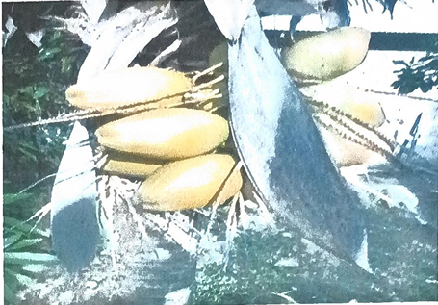
Nama Indonesia : Kelapa
Nama Lokal : kalapa
Nama Latin : (Cocos nucifera)
Famili : Aracaceae
Bagian Yang dimanfaatkan : Buah
Khasiat : mengobati keracunan
Ciri morfologi
Ciri-ciri Pohon dengan batang tunggal atau kadang-kadang bercabang. Akar serabut, tebal dan berkayu, berkerumun membentuk bonggol, adaptif pada lahan berpasir pantai. Batang beruas-ruas namun bila sudah tua tidak terlalu tampak, khas tipe monokotil dengan pembuluh menyebar (tidak konsentrik), berkayu.
Cara: ambil air santan dan air kelapa muda lalu diminum

- Langsat (Lansium domesticum)
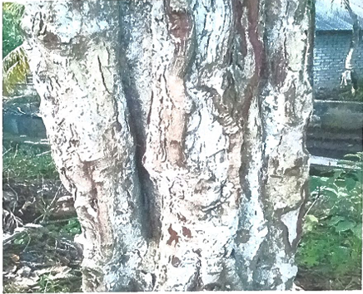
Nama Indonesia : langsat
Nama Lokal : langsa
Nama Latin : (Idomesticum)
Famili : Meliacea
Bagian yang digunakan : kulit batang
Khasiat : menghilangkan noda hitam di wajah
Ciri morfologi
Ciri-ciri pohon langsat memiliki pohon kurus, bercabang tegak dan daunnya berwarna hijau tua. Buahnya berada pada sebuah tandan pangan yang berisi sekitar 20 butir buah, kulitnya. tipis dan memiliki getah putih.
Cara
Cara menkomsumsinya ambil batangnya dan dicampurkan denngan beras dan digiling sampai halus untuk membuat bedak kemudian dioleskan pada wajah.

- Waru (Hibiscus tiliaceus)
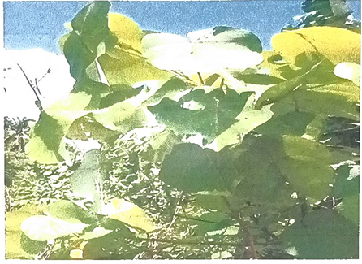
Nama Indonesia : Waru
Nama Lokal : pohon baru
Nama Latin : (Hibiscus tiliceus)
Family : Malvaceae
Bagian yang dimanfaatkan : daun
Khasiat : mengobati penyakit stef
Cir morfologi
Cirri dari pohon baru adalah Waru adalah tumbuhan yang tumbuh dipantai, tinggi pohon waru mencapai 2-10 m. daun bertangkai panjang, buat telur bentuk jantung dengan tepi rata-rata 7-24 cm seperti kulit bertulang dan menjari dengan kelenjar kulit kecil diantara pangkal tulang daun utama disisi bawah daun dan daun muda bersisik cokelat rapat daun.
Cara: ambil daun pohon waru rebus dengan air kemudian disaring airnya lalu diminum.

- Mayana (Coleus artopurpureus)
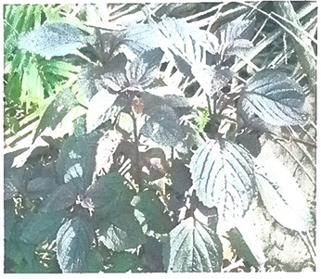
Nama Indonesia : Mayana
Nama Latin : (Coleus atropurpureus L)
Nama Daerah : Mayana
Family : Lamiaceae
Khasiat : mengobati penyakit dalam
Bagian yang digunakan : batang dan daun
Ciri Morfologi
Mayana adalah tumbuhan yang tergolong dalam tanaman herba. Tumbuhan mayana dapat tumbuh pa da daerah yang memiliki tanah yang lembab dan sedikit berair pada kesuburan tanah yang ditandai dengan pertumbuhan daun yang lebar. Daunnya berwarna merah kehitaman yang berwarna-warni. Berbatang basah dan yang mencapai tinggi 5 cm
Cara Meramu obat Caranya adalah Ambil batang dan daun mayana direbus dengan air kemudian diminum airnya.

- Sirsak (Annona muricata)
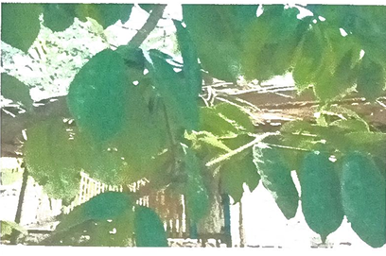
Nama Indonesia : Sirsak
Nama Latin : (Annona muricata L)
Nama Daerah : Nangka belanda
Family : Annonaceae
Khasiat : mengobati panas dalam
Bagian yang digunakan : Daun
Ciri morfologi
Ciri-ciri dari tanaman sirsak (Annona muricata) yang dikenal selalu berbuah sepanjang tahun pohon ini awalnya tumbuh secara liar kemudian dikembangkan menjadi tanaman pekarangan, ketinggian pohon tersebut berkisar 5-6 meter dengan lebar daun antara 2-6 cm, warna daun hijau tua. Kandungan yang terdapat pada daun sirsak adalah zat proaktif acetogenis, annocatacin, annotakalin dan annogentisic acid caclorine. kandungan senyawa kimia tersebut merupakan senyawa yang memberikan manfaat untuk tubuh.
Cara meramu obat
Ambil daun sirsak sebanyak 20 helai daun yang muda lalu dicampurkan dengan air secukupnya kemudian diaduk dan disaring dengan tempat yang sesuai kemudian diminum.
- Mangga (Mangifera indica)
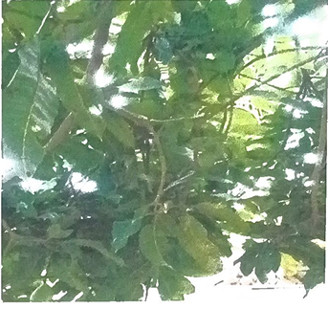
Nama Indonesia : Mangga
Nama Lokal : Mangga
Nama Latin : (Mangifera indica)
Famili : Anacardiaceae
Bagian Yang dimanfaatkan : Kulit batang
Khasiat : Mengobati sariawan
Ciri morfologi
Tumbuhan mangga (Mangifera indica) merupakan salah satu jenis tumbuhan buah yang populer, tanaman ini memiliki ketinggian 5-10 meter, dengan warna daun muda merah tumbuhan ini akan berubah warna daun jika sudah tua berupa menjadi kuning, manfaat dan kandungan zat yang ada pada mangga adalah flavonoid, streroid, terpenoid, dansaponin. Semua zat yang terkandung merupakan zat bioaktif.
Cara meramu obat Caranya ambil kulit batang mangga sebanyak 4 batang dengan ukuran panjang 15-20 cm lebar 5 cm kemudian direbus dengan air atau bisa juga rendam dengan air panas selama 30 menit kemudian didiamkan selama beberapa saat dan siap untuk diminum.
- Kembang pukul empat (Mirabilis jelapa L)
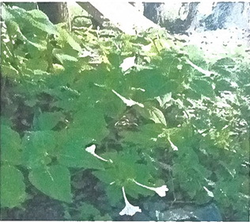
Nama Indonesia : Kembang pukul empat
Nama Lokal : Bunga pukul empat
Nama Latin : (Msirabilis jelapa L)
Famili : Nyctaginaceae
bagian Yang dimnfaatkan : Daun
Khasiat : Untuk mengobati bisul
Ciri morfologi
Tumbuhan bunga pukul empat dengan daunnya yang hijau muda, dan bunga yang berwarna putih, warna merah mudah, tumbuhan ini berbunga setiap jam pukul 04-00 Wit, batang tumbuhan ini berwarna hijau dengan tinggi sekitar 20-80 cm dari permukaan tanah, bunga pukul empat sering titanam untuk dijadikan hiasan. Kandungan zat yang terdapat pada tumbuhan kembang pukul empat adalah betaxanthis, zat asam, zat asam minyak.
Cara meramu obat Cara menggunakan bunga pukul empat adalah ambil daunnya sebanyak 17 helai kemudian ditumbuh hingga halus dan ditempelkan pada bagian yang terkena bisul,

- Kumia kucing (Orthosiphon aristatus)
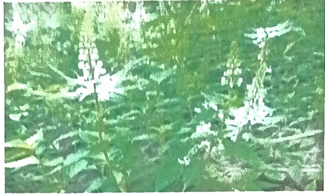
Nama Indonesia : kumis kucing
Nama Lokal : kumis kucing
Nama Latin : (Orthosiphon aristatus)
Famili : Limlaceae
Khasiat : Mengobati penyakit dalam
Ciri morfologi
Daun kumis kucing berbentuk bulat, berwarna hijau, bunganya menyerupai kumis kucing karena itu dikenal dengan nama kumis kucing. Warna bunga putih, dengan belakang babiji, dan totok. Kandungan zat pada kumis kucing adalah orthosiphon, glikosida, zat semak berupa sinentesin, minyak asiri, minyak lemak, hipofilatin, garam kasium, dan myoinositol.
Cara meramu obat
Ambil batang dan daun kumis kucing secukpnya dicampurkan dengan daun mayana dihaluskan sampai halus remas kedua tumbuhan hingga menyisahkan airnya saja kemudian tambahakan dengan telur ayam kampung setelah itu diminum

- Turi (Sesbania grandiflora)
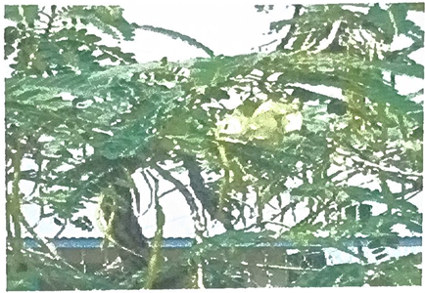
Nama Indonesia : Turi
Nama Lokal : Turi
Nama Latin : (Sesbania grandiflora)
Famili : Papilionaceae
Khasiat : Mencegah darah putih
Ciri morfologi
Turi (Sesbania grandiflora) kulit batang berwarna kelabu hingga kecoklatan, tinggi pohon turi 5 meter, dengan warna bunga putih, kandunga zat yang terdapat pada tumbuhan turi adalah protein, lemak, karbohidrat, zat besi fitamin A, B1 dan fitamin C.
Cara meramu obat Untuk menkomsumsi turi (Sesbania grandiflora) ialah dengan cara mengupas kulit batang sekitar 5 tangan manusia dewasa, rendam dengan air panas selama 30 menit kemudian diminum.

5.2. Pembahasan

5.2.1. Identifikasi Jenis Tumbuhan Yang Dimanfaatkan Sebagai Obat
Berdasarkan hasil penilitian yang ditemukan ada 18 jenis tumbuhan yang digunakan oleh masayarakat Desa Indari Kecamatan Barat. Dari 18 jenis tumbuhan yang digunakan sebagai obat tradisioanal terdiri dari jenis pohon, jenis herbal dan jenis tumbuhan menjalar, jenis tumbuhan obat yang digunakan untuk mengobati berbagai penyakit, dan obat tersebut telah ada sejak jaman dahulu kala. Sejarah tanaman obat atau herbal di Indonesia berdasarkan fakta sejarah adalah obat asli Indonesia. Obat tradisional adalah obat-obatan yang diolah secara tradisional, turun-temurun oleh nenek moyang, adat-istiadat, kepercayaan, atau kebiasaan setempat, baik bersifat magic ataupun pengetahuan tradisional.
Obat herbal merupakan obat yang dihasilkan dari pengolahan sederhana, beberapa bagian tumbuhan seperti akar, umbi, buah, kulit kayu dan bagian tumbuhan lain, prosesnya yang terbilang sederhana membuat pengolahan obat herbal tidak membutuhkan teknologi canggi maupun modal penilitian yang mahal.
Dari hasil penilitian yang temukan dari jenis pohon ada 14 Jenis pohon yang digunakan sebagai obat-obatan tradisional diantaranya, jarak merah (Jatropha gossipifolia), Mayana (Coleus artopurpureus )sirsak (Annona muricata), mengkudu (Morinda citrifolia), awar-awar (Ficus septica), turi (Sesbania grandiflora), Mangga (Mangifera indica), Ketapang (Terminalia catappa), Kedondong (Spodia poinnata), Kelapa (Cocos nucifera), Langsat (Lansium domesticum) dan Waru (Hibiscus tiliaceus), Kapas_(Gossypium hirsitum), Mahkota dewa (Phaleria macrocarpa). Sedangkan jenis herbal ada 3 jenis yaitu. Gandarusa (Justica gandarussa), kembang pukul empat (Mirabilis jelapa), Kumis kucing (Orthosiphon aristatus), Sedangkan jenis tumbuhan menjalar terdapat 1 yaitu tapak kuda (Ipomoea pes caprae),
Masyarakat desa Indari kecamatan Bacan Barat Kabupaten Halmahera Selatan memanfaatkan tumbuh-tumbuhan sebagai obat tradisional, telah berlangsung bertahun-tahun yang lalu dan sampai sekarang masyarakat setempat masih mengkomsumsi tumbuh-tumbuhan yang dijadikan sebagai obat, karena memiliki efek samping kecil dibandingkan dengan obat-obat kimia lainnya.

5.2.2. Bagian-bagian Yang Dimanfaatkan Sebagai Obat Tradisional
Bagian-bagian tumbuhan yang dimanfaatkan sebagai obat tradisional yang digunakan oleh masyarakat Desa Indari yaitu batang, daun, akar buah dan getah. Dari 18 jenis tumbuhan yang ditemukan dapat digunakan sebagai obat tradisional. Ada 4 tumbuhan bagian batang yang digunakan oleh masyarakat setempat yaitu. turi (Sesbania guwdillera), Mangga (Mangifera indica), Kedondong (Spondla poinnata), dan Langsal (Lension domestikan). Sedangkan baglan daun yang digunakan ada yaitu. Jarak merah (Jatropha gossipitolka), sirsak (Annona muricata), awal awat (Houn neption), gandarusa (Justica gandarussa ), kembang pukul empat (Mirabilles jolapa) kumis kucing (Orthosiphon aristatus), Kapas (Gossypium hirsitum), Waru (Hibiscus tillaceus) dan Ketapang (Terminalia catappa). Sedangkan bagian akat yaitu, tapak kuda (Ipomoeа рай caprae) dan bagian buah ado 2 jenis yaitu Kelapa (Cocos nucifera), dan Mahkota dewa (Phaleria macrocarpa) Sedangkan getah ada 1 yaitu Jarak putih (Jatropha gonnipifolia)
Bagian-bagian tumbuhan yang dijadikan sebagai obat oleh masyarakat desa Indari, paling sering dikomsumsi adalah daun batang, buah dan akar. Namun bagian yang paling banyak digunakan adalah daun dikarenakan daun morupakan organ penting bagi tumbuhan dalam melangsungkan hidupnya, kemudian sangat mudah dalam membuat ramuan obat dibadingkan dengan bagian-bagian tumbuhan lainya.

5.2.3. Lokasi Penyebaran Tempat Tumbuh Tanaman Obat
Dari semua jenis yang diindentifikasi dan bermanfaat sebagai tumbuhan obat, ditemukan masing-masing pada tempat yang berbeda-beda dari 18 tumbuhan yang ditemukan sebagian besar hidup di areal pemukiman masyarakat. Jenis Tumbuhan yang hidup di pemukiman atau yang tidak jauh dari perkampungan ada 7 jenis tumbuhan adalah mangga, ketapang, langsat, tapak kuda, kapas, waru, dan turi. Sedangkan 11 jenis tanaman lainya hidup di areal masyarakat seperti, Kumis kucing, kembang pukul empat, sirsak, jarak putih, mahkota dewa, kedondong, gandarusa, mengkudu, jarak merah, kelapa dan awar-awar.

BAB VI KESIMPULAN DAN SARAN

6.1. Kesimpulan
Dari hasi penelitian dapat disimpulkan sebagai berikut:
- Jenis tumbuhan yang berfungsi sebagai obat tradisional yang digunakan oleh masyarakat desa Indari terdapat 18 jenis tumbuhan yang terdiri dari 14 jenis pohon, jenis 3 herbal, 1. jenis liana.
- Lokasi penyebarah tempat tumbuh tanaman obat masing-masing tumbuh berbeda, yakni ada yang tumbuh di dalam kawasan pemukiman masyarakat dan ada juga yang tumbuh didalam kawasan hutan dan di perkebunan masyarakat setempat.

6.2. Saran
- Dengan begitu banyak jenis tumbuhan yang berfungsi sebagai obat tradisional yang sangat berperan penting bagi kehidupan masyarakat yang ada di desa Indari agar supaya jenis-jenis tumbuhan tersebut dibudidayakan sehingga pengambilan obat lebih mudah didapatkan dan juga harus dijaga baik-baik.
- Kepada Pemerintah Desa Indari atau Dinas terkait, agar dapat memberitahukan kepada masyarakat agar tumbuhan yang digunakan sebagai obat tradisional di jaga dengan baik, karena sangat berguna dan bermanfaat bagi kesehatan masyarakat setempat.

DAFTAR PUSTAKA
Agoes, Azwar. 1992. Antropologi Kesehatan Indonesia, Pengobatan Tradisional. Jakarta: Buku Kedokteran EGC. Diakses pada Tanggal 16 Maret 2015.
Badan Pusat Statistik.(2001). Statistik Kesejahteraan Rakyat (Welfare Statistics) 2000. Jakarta: Diakses Pada Tanggal 16 Maret 2015
Dedjit Bhowmik.(2009). Puskesmas RI No. 007 tahun 2012 tentang registrasi obat tradisional. Dalam Asvira dealova, Buku Pengetahuan Diakses pada Tanggal 31 Maret 2015.
Isa. 2009. Gaya Hidup Sehat Alami. Jakarta: Tiens. Diakses pada Tanggal 16 Maret 2015
Hariana, H. Arief. (2006). Tumbuhan Obat & Khasiatnya. Jakarta: Swadaya. Diakses Pada Tanggal 16 Maret 2015
Sukandar EY (2006), Buku Pengetahuan Asvira dealova Mengakses Pada Tanggal 16 Maret 2015
Shen-Kuan Yee, (2003). Waluyo Srikandi. (2009). 100 Questions & Answer Diabetes. Jakarta: Elex Media Komputindo. Diakses Pada Tanggal 16 Maret 2015
Young. (1980) Pengobatan Medis, Asvira dealova Diakses Pada Tanggal 16 Maret 2015

